БЕРДСКИЙ ФИЛИАЛ
ГАПОУ НСО «НОВОСИБИРСКИЙ МЕДИЦИНСКИЙ КОЛЛЕДЖ»

Кафедра: «Общеобразовательные, общегуманитарные, социально-экономические, математические и естественнонаучные дисциплины»

Специальность: 34.02.01 Сестринское дело

ОУП.7. Математика

ТЕХНОЛОГИЧЕСКАЯ КАРТА
Теоретического занятия

Тема
«Понятие многогранника. Правильные многогранники»

Разработчик:
Субачева Ирина Борисовна
Преподаватель  высшей квалификационной категории | Утверждено
Рассмотрено на заседании кафедры «Общеобразовательные, общегуманитарные, социально-экономические, математические и естественнонаучные дисциплины» | Экспертным Советом
Протокол от ______________№ ______ | Протокол от ______________№ ______
Зав.кафедрой___________Ж.Ю.Трегуб | Председатель ______ Л.Я. Марадулина
Подпись Расшифровка | Подпись Расшифровка

2023
СОДЕРЖАНИЕ

 | Пояснительная записка | 3
 | Общая характеристика занятия | 4
 | Ход занятия | 8
 | Приложение 1 | 12
 | Приложение 2 | 13
 | Приложение 3 | 16
 | Приложение 4 | 20
 | Приложение 5 | 21
 | Приложение 6 | 25

Пояснительная записка
Технологическая карта урока № 36 по теме: «Понятие многогранника. Правильные многогранники» по ОУП.07. Математика предназначена для проведения урока в группах первого курса специальности 34.02.01 Сестринское дело обучающихся на базе ООО. Технологическая карта составлена в соответствии с требованиями ФГОС СОО и рабочей программой ОУП.07. Математика.
Технологическая карта содержит теоретический материал, задания для самостоятельного выполнения, практические задания, задания для контроля, эталоны ответов, критерии оценивания.
Тема «Правильные многогранники» открывает не только удивительный мир геометрических тел, обладающих неповторимыми свойствами, но и интересные научные гипотезы. Теория многогранников нашла свое применение в науке, искусстве, архитектуре. Многогранники встречаются в живой и неживой природе, в окружающем нас мире. Теория многогранников является современным разделом математики, она, имеет большое значение как для теоретических исследований по геометрии, так и для практических приложений в других разделах математики.
Технологическая карта урока № 36 помогает продемонстрировать единство представлений о многогранниках в геометрии, живой природе и искусстве. Показывает связь геометрии с другими науками. Расширяет представление обучающихся студентов о практическом значении изучаемой темы. Данная технологическая карта урока № 36 способствует формированию умений и навыков практического применения полученных знаний при решении прикладных задач в области медицины.

ТЕХНОЛОГИЧЕСКАЯ КАРТА
I. Общая характеристика занятия.
1. Тема: «Понятие многогранника. Правильные многогранники».
2. Цели занятия:
Образовательные:
- Дать понятие многогранника, правильного многогранника.
- Введение новых понятий: тетраэдр, октаэдр, икосаэдр, гексаэдр, додекаэдр.
- Показать значение многогранников в окружающем мире.
Развивающие:
- Способствовать развитию логического мышления.
- Способствовать развитию умение сравнивать, обобщать, анализировать.
- Развитие умений грамотно, четко и точно выражать мысли.
Воспитательные:
- Воспитание творческого отношения к учебной деятельности.
- Воспитание положительного интереса к изучаемому предмету.
- Воспитание аккуратности и внимательности при выполнении заданий.
Требования ФГОС:
ОК 01. Выбирать способы решения задач профессиональной деятельности применительно к различным контекстам.
ОК 02. Использовать современные средства поиска, анализа и интерпретации информации, и информационные технологии для выполнения задач профессиональной деятельности.
ОК 04. Эффективно взаимодействовать и работать в коллективе и команде.
ОК 05. Осуществлять устную и письменную коммуникацию на государственном языке Российской Федерации с учетом особенностей социального и культурного контекста
ПК 2.2. Использовать в работе медицинские информационные системы и информационно-телекоммуникационную сеть «Интернет».
3. Задачи занятия и ожидаемые результаты:
Общеобразовательные задачи:
- Познакомить с названиями пяти правильных многогранников.
- Дать представление о роли многогранников в современном мире.
- Оперировать имеющимся потенциалом в конкретной ситуации.
Развивающие задачи:
- Продолжить развитие умения сопоставлять.
- Продолжить развитие умения сравнивать.
- Формировать умение выделять главное.
- Формировать умения обобщать и делать выводы.
Воспитательные задачи:
- Показать роль правильных многогранников в жизни человека.
- Проявить наибольшую активность в выполнении заданий.
- Воспитывать общую культуру, эстетическое восприятие окружающего мира.
Ожидаемый результат:
Предметные результаты:
- Смогут использовать термины многогранник, правильный многогранник.
- Смогут понимать различия между употреблением терминов тетраэдр, октаэдр, икосаэдр, гексаэдр, додекаэдр.
Личностные результаты:
- Смогут более ответственно относиться к учёбе.
- Будут готовы к самообразованию на основе мотивации к обучению и познанию.
- Смогут продемонстрировать коммуникативные компетентности в процессе образовательной деятельности.
Метапредметные результаты:
- Смогут самостоятельно определять цели своего обучения.
- Смогут ставить и формулировать для себя новые задачи в учёбе и познавательной деятельности.
- Овладеют основами самоконтроля.
- Овладеют основами самооценки.
- Овладеют основами принятия решений и осуществления осознанного выбора в учебной и познавательной деятельности.
4. Тип занятия:
Усвоение новых знаний.
5. Вид занятия:
Урок.
6. Оборудование к занятию (ресурсы):
- Рабочие тетради, ручки, принадлежности для черчения, доска.
- Мультимедийные презентации:
- Многогранники вокруг нас (Приложение 1).
- Понятие многогранника. Правильные многогранники (Приложение 2).
- Раздаточный материал на бумажном носителе. Задания для совместного выполнения на занятии по теме урока № 36 «Понятие многогранника. Правильные многогранники». (Приложение 3).
- Онлайн задания на Online Test Pad.com. Задания выходного контроля по теме урока № 36 «Понятие многогранника. Правильные многогранники». (Приложение 5).
- Технические средства: ноутбук, экран.
7. Учебные материалы:
- Рабочая программа ОУП.07. Математика.
8. Методы организации учебно-познавательной деятельности
Основные методы:
    - Словесный.
    - Наглядный.
    - Практический.
Методы практического обучения:
    - Выполнение индивидуальных заданий в процессе практики.
9. Внутридисциплинарные связи:
Раздел 5. Многогранники и тела вращения.
Тема 5.1. Правильные многогранники. Призма, параллелепипед, куб, пирамида и их сечения. Практическое занятие № 20. Многогранники и их сечения. Практическое занятие № 21. Решение задач по теме «Многогранники».
Тема 5.2. Правильные многогранники в жизни. Урок № 37. Правильные многогранники в жизни. Практическое занятие № 22. Площадь поверхности многогранников.
10. Междисциплинарные связи:
Обеспечиваемые:
ОУП.13. Биология.
Раздел 1. Клетка – структурно-функциональная единица живого. Тема 1.1. Биология как наука (метод меченых атомов). Тема 1.7. Неклеточные формы жизни (Строение простых и сложных вирусов, ретровирусов, бактериофагов).
Обеспечивающие:
ОУП.08. Информатика.
Раздел 1. Информация и информационная деятельность человека. Тема 1.7. Службы Интернета. Практическое занятие № 9. Сервисы Интернета.
11. Литература:
Основная:
- Погорелов, А.В. Геометрия: учебник для 10-11 классов общеобразовательных учреждений. М.: Просвещение, 2020. – 128 с.
Вспомогательная:
- Грес, П. В. Математика для гуманитариев. М.: Логос, 2020 – 158 с.
Электронные источники информации:

Э.Н. Балаян. Геометрия. Задачи на готовых чертежах [Электронный ресурс] / Балаян Э.Н. – Режим доступа: http://matematika-ru.1gb.ru/geometria/yhebnik.pdf – Подзаг. с экрана.

Е.В. Потоскуев, Л.И. Звавич. Математика : алгебра и начала математического анализа, геометрия. Геометрия : 10 класс (углублённый уровень). [Электронный ресурс] / Потоскуев Е.В., Звавич Л.И. – Режим доступа: https://znanium.com/read?id=432795 – Подзаг. с экрана.

Ход занятия
Этапы  занятия | Время  (минуты) | Методы. Ожидаемый результат | Деятельность  преподавателя | Деятельность  обучающихся | Примечание
- Организационный момент  2.1. Объявление темы, целей, задач.  2.2. План работы. | 5 минут | Словесный (объяснение, разъяснения).  Готовность аудитории и студентов к занятию. | Приветствует студентов, дает разрешение занять свои места. Отмечает в своём журнале отсутствующих на занятии. Выясняет причины их отсутствия.  Обращает внимание на внешний вид обучающихся и санитарно-гигиеническое состояние аудитории.  Обращает внимание на готовность и рабочее место обучающихся (наличие тетради, принадлежностей для черчения, ручки).  Проверяет ведение тетради, её оформление и записи. Проверяет неоднократно в течении занятия.  Объявляет тему занятия.  – Урок № 36 «Понятие многогранника. Правильные многогранники».  Объявляет цель занятия.  – Цель занятия: познакомить студентов с правильными многогранниками, показать значение многогранников в окружающем мире.  Мотивация студентов к учебной деятельности.  Создаёт эмоциональный настрой на восприятие темы занятия, на активную и осознанную работу студентов. | Приветствуют преподавателя стоя. Садятся.  Готовят своё рабочее место к занятию. На столе тетради, принадлежности для черчения, ручки.  Староста данной группы называет фамилии студентов, отсутствующих на занятии и причину их отсутствия.  Внимательно слушают преподавателя, записывают в тетрадях под диктовку тему занятия.
III. Основная часть занятия | 55 минут
3.1. Актуализация опорных знаний (подготовка обучающихся к усвоению новых знаний) | 10 минут | Словесный (объяснение).  Смогут использовать термины многогранник, правильный многогранник.  Смогут продемонстрировать коммуникативные компетентности в процессе образовательной деятельности. | Подготавливает студентов к усвоению нового материала по теме урока № 36 «Понятие многогранника. Правильные многогранники». Рассказывает о теории многогранников.  Беседует со студентами о применении многогранников в окружающем мире.  Задаёт вопросы по рисункам.  Слушает ответы студентов. | Слушают преподавателя.  Задают вопросы по интересующей теме.  Делают записи в тетрадях.  Отвечают на поставленные вопросы развёрнутым ответом с подчёркиванием основных, наиболее важных моментов, делают вывод. | Приложение 1
3.2. Формирование новых знаний | 15 минут | Словесный  (объяснение).  Наглядный.  Практический (выполнение заданий).  Смогут более ответственно относиться к учёбе. | Объясняет новый материал. Вводит понятие правильного многогранника, а также новые понятия: тетраэдр, икосаэдр, октаэдр, гексаэдр, додекаэдр.  Показывает на чертежах элементы многогранников: грани, ребра, вершины, диагонали; сечение многогранника и секущую плоскость. | Слушают преподавателя. Записывают в тетрадях под диктовку определения нового материала.  Чертят в тетрадях чертежи, показываемые на доске преподавателем. | Приложение 2
3.3. Отработка изученного материала. | 30 минут | Словесный (объяснение).  Практический (выполнение заданий).  Смогут понимать различия между употреблением терминов тетраэдр, октаэдр, икосаэдр, гексаэдр, додекаэдр.  Овладеют основами принятия решений и осуществления осознанного выбора в учебной и познавательной деятельности | Объясняет выполнение первого задания (заполнение в тетради таблицы 1 – Правильные многогранники).  Контролирует заполнение таблицы 1.  Выводит на экран заполненную таблицу 1.  Дает инструкцию по заданиям 2, 3, 4.  Вызывает по одному студенту к доске. Слушает, помогает, подсказывает, если у студентов возникают затруднения при выполнении задания.  Оценивает ответы студентов у доски и комментирует оценки. | Заполняют письменно таблицу 1 – Правильные многогранники.  Проверяют ответы своей заполненной таблицы 1 с ответами на экране.  Внимательно слушают инструкцию преподавателя по заданиям 2, 3, 4.  Выполняют задания в тетрадях.  Слушают ответ студента, отвечающего у доски. Задают вопросы. | Приложение 3
Динамическа пауза | 5 минут | Практический  (выполнение  заданий).  Овладеют основами  самоконтроля. | Контролирует выполнение студентами физкультминутки. | Выполняют вместе с физоргом упражнения физкультминутки. | Приложение 4
IV. Заключительная часть | 20 минут
4.1. Закрепление изученного материала.  Выходной контроль по теме | 15 минут | Выполнение индивидуальных заданий в процессе практики.  Смогут ставить и формулировать для себя новые задачи в учёбе и познавательной деятельности. | Предоставляет студентам задания для итогового контроля (отправляет ссылку в группу).  Дает инструкцию выполнения тестовых заданий.  Контролирует выполнение тестовых заданий. | Открывают по ссылке из группы задания итогового контроля.  Проходят индивидуально в режиме онлайн тестовые задания.  Смотрят свой результат.  Вводят свою фамилию после прохождения теста. | Приложение 5
4.2. Обобщение результатов работы обучающихся | 5 минут | Словесный  (объяснение).  Овладеют основами самооценки. | Делает обобщения и выводы по занятию.  Оценивает проделанную студентами работу. Словесное поощрение наиболее активных и успешных студентов. | Рефлексия.  Слушают внимательно преподавателя.  Осмысливают замечания. Высказывают свое мнение о проведенном занятии. | Приложение 6
V. Задание на дом | 5 минут | Словесный (объяснение,  разъяснения).  Будут готовы к самообразованию на основе мотивации к обучению и познанию.  Смогут самостоятельно определять цели своего обучения. | Объясняет домашнее задание.  Отвечает на вопросы студентов.  Контролирует работу по уборке рабочих мест. Объявляет об окончании занятия. | Слушают внимательно преподавателя.  Записывают домашнее задание в тетрадь.  Задают вопросы преподавателю.  Приводят в порядок рабочие места. | Приложение 1  Приложение 2

Приложение 1
Подготовка обучающихся к усвоению новых знаний
по теме урока № 36. Понятие многогранника. Правильные многогранники

Теория многогранников не является одним лишь достоянием прошлого. И сейчас, многих привлекает лежащее в их основе эстетическое начало. О том, что они не утратили свою притягательность и поныне, весьма убедительно свидетельствует и их применение в науке, искусстве, архитектуре.
Многогранники широко распространены в природе: различные кристаллы, молекулы и даже некоторые вирусы принимают форму многогранников.
Правильных многогранников всего пять, но они встречаются повсюду, почти в каждом предмете можно увидеть многогранник. Человек проявляет интерес к многогранникам на протяжении всей своей сознательной деятельности – от маленького ребенка, который играет с кубиками, до взрослого человека.

Кроме того, теория многогранников является современным разделом математики, она, имеет большое значение как для теоретических исследований по геометрии, так и для практических приложений в других разделах математики. Таким образом, данная тема актуальна, а знания по данной проблеме являются важными для современного общества.
Ответьте на вопрос. На каких рисунках изображен не многогранник.
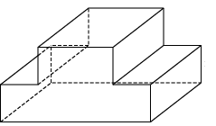  1 | 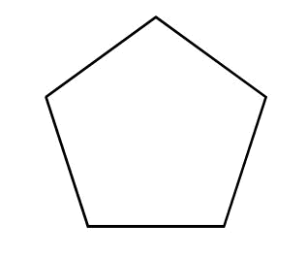  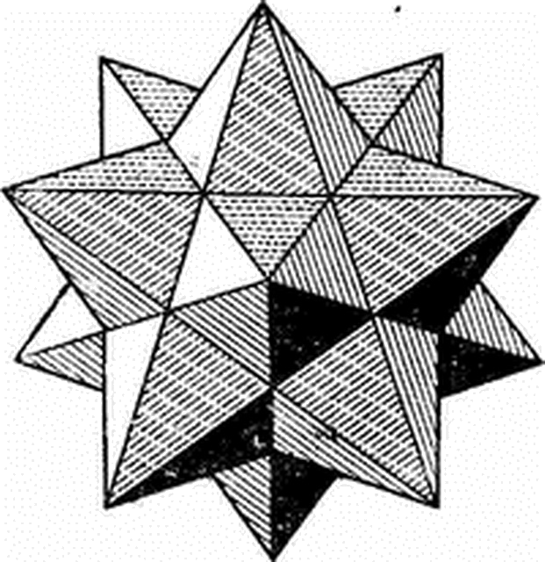  2 | 3 | 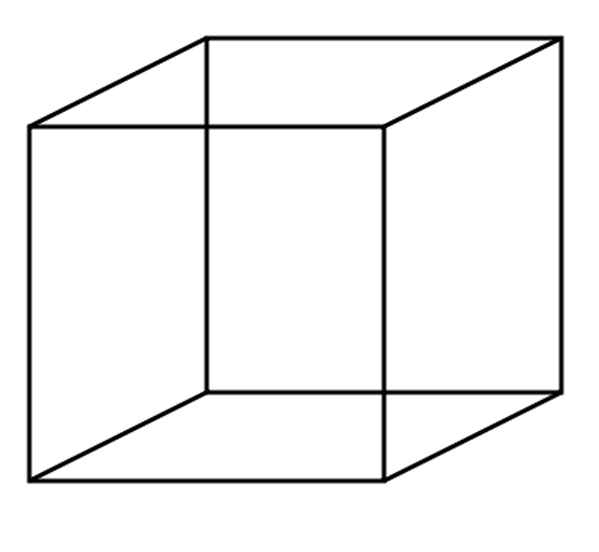  4

Правильные многогранники иногда называют Платоновыми телами, они занимают видное место в философской картине мира, разработанной мыслителем Древней Греции Платоном.
Платон считал, что мир включает четыре «стихии» – огонь, землю, воздух и воду, а атомы этих «стихий» имеют форму четырех правильных многогранников.
Тетраэдр олицетворял огонь, поскольку его вершина устремлена вверх, как у разогревшегося пламени;
Октаэдр – как самый изысканный – воздух.
Гексаэдр (куб) – самая устойчивая из фигур – землю;
Икосаэдр – как самый обтекаемый – воду;
Пятый многогранник – додекаэдр символизировал весь мир и почитался главнейшим.
Приложение 2
Теоретический материал
по теме урока № 36. Понятие многогранника. Правильные многогранники
Понятие многогранника.
Многогранник – это такое тело, поверхность которого состоит из конечного числа плоских многоугольников.
Многогранник называется выпуклым (Рисунок 1), если он расположен по одну сторону плоскости каждого плоского многоугольника на его поверхности. Многогранник, не являющийся выпуклым, называется невыпуклым многогранником (Рисунок 2).
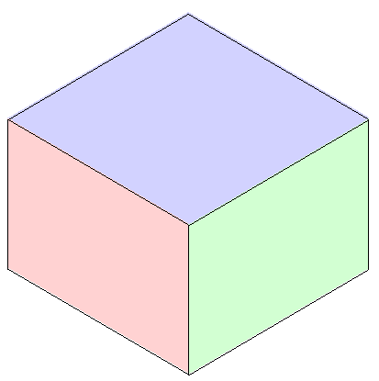  Рисунок 1 – Выпуклый многогранник | 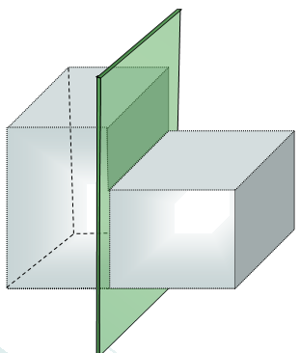  Рисунок 2 – Выпуклый многогранник
Грани – многоугольники, из которых составлен многогранник.
Рёбра – стороны граней многогранника.
Вершины – концы ребер многогранника.
Диагональ многогранника – отрезок, соединяющий две вершины, не принадлежащие одной грани.
Секущая плоскость – плоскость, по обе стороны от которой имеются точки многогранника.
Сечение многогранника – общая часть многогранника и секущей плоскости.
Правильные многогранники
Правильный многогранник (Рисунок 3) – выпуклый многогранник, у которого все грани правильные многоугольники с одним и тем же числом сторон и в каждой вершине многогранника сходится одно и то же число рёбер.
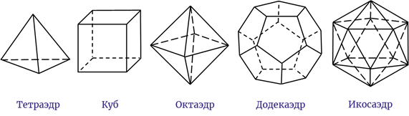
Рисунок 3 – Правильные многогранники
Тетраэдр
Тетраэдр – составлен из четырех равносторонних треугольников. Каждая его вершина является вершиной трех треугольников. Следовательно, сумма плоских углов при каждой вершине равна 180° (Рисунок 4).
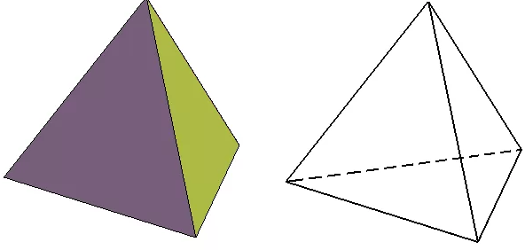
Рисунок 4 – Тетраэдр

Октаэдр
Октаэдр – составлен из восьми равносторонних треугольников. Каждая вершина октаэдра является вершиной четырех треугольников. Следовательно, сумма плоских углов при каждой вершине равна 240° (Рисунок 5).
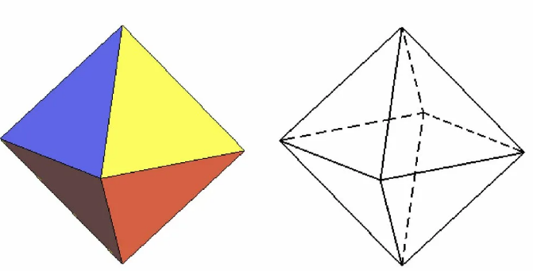
Рисунок 5 – Октаэдр

Куб (гексаэдр)
Куб (гексаэдр) – составлен из шести квадратов. Каждая вершина куба является вершиной трех квадратов. Следовательно, сумма плоских углов при каждой вершине равна 270° (Рисунок 6).
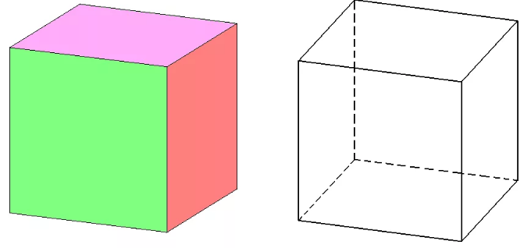
Рисунок 6 – Куб (гексаэдр)

Икосаэдр
Икосаэдр – составлен из двадцати равносторонних треугольников. Каждая вершина икосаэдра является вершиной пяти треугольников. Следовательно, сумма плоских углов при каждой вершине равна 300° (Рисунок 7).
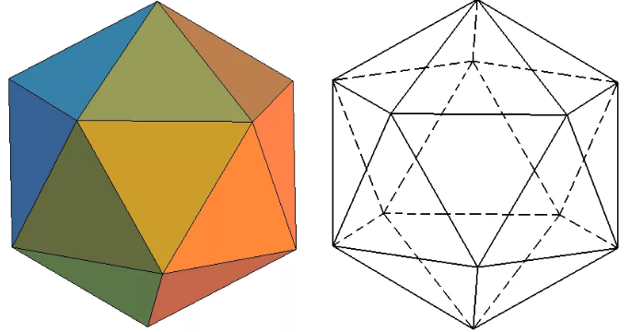
Рисунок 7 – Икосаэдр

Додекаэдр
Додекаэдр – составлен из двенадцати правильных пятиугольников. Каждая вершина додекаэдра является вершиной трех правильных пятиугольников. Следовательно, сумма плоских углов при каждой вершине равна 324° (Рисунок 8).
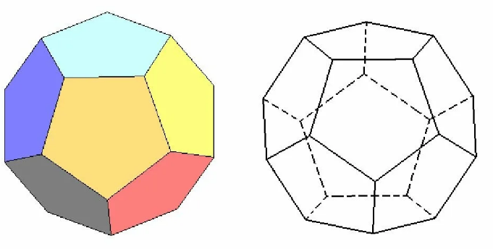
Рисунок 8 – Додекаэдр

Приложение 3
Отработка изученного материала
по теме урока № 36. Понятие многогранника. Правильные многогранники
Задание 1. Заполните в тетради таблицу 1
Таблица 1 – Правильные многогранники
Многогранник | Число сторон грани | Число граней сходящихся в каждой вершине | Число граней | Число рёбер | Число вершин
Правильный тетраэдр составлен из четырех равносторонних треугольников
Куб составлен из шести квадратов
Правильный октаэдр составлен из восьми равносторонних треугольников
Правильный икосаэдр составлен из двадцати равносторонних треугольников
Правильный додекаэдр составлен из двенадцати правильных пятиугольников

Задание 2. Ответьте на вопросы по чертежу
Чертёж | Вопросы
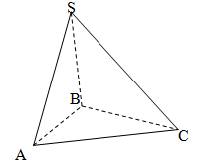 | - Определите название правильного многогранника.  - Перечислите все грани многогранника.  - Перечислите все ребра многогранника.  - Перечислите все вершины многогранника.  - Определите количество граней многогранника.  - Определите количество рёбер многогранника.  - Определите количество вершин многогранника.

Задание 3. В кубе ABCDA₁B₁C₁D₁ с ребром найдите AC₁.
Задание 4. Точки М и N – середины ребер АВ и АС тетраэдра АВСD. Докажите, что прямая МN параллельна плоскости ВСD. Найдите длину отрезка МN, если ВС = 14.

Ответы по изученному материалу
по теме урока № 36. Понятие многогранника. Правильные многогранники
Задание 1. Заполните в тетради таблицу 1
Таблица 1 – Правильные многогранники
Многогранник | Число сторон грани | Число граней сходящихся в каждой вершине | Число граней | Число рёбер | Число вершин
Правильный тетраэдр составлен из четырех равносторонних треугольников | 3 | 3 | 4 | 6 | 4
Куб составлен из шести квадратов | 4 | 3 | 6 | 12 | 8
Правильный октаэдр составлен из восьми равносторонних треугольников | 3 | 4 | 8 | 12 | 6
Правильный икосаэдр составлен из двадцати равносторонних треугольников | 3 | 5 | 20 | 30 | 12
Правильный додекаэдр составлен из двенадцати правильных пятиугольников | 5 | 3 | 12 | 30 | 20

Задание 2. Ответьте на вопросы по чертежу
Чертёж | Ответы
- Тетраэдр
- SAB, SBC, SAC, АВС
- AB, BC, AC, SA, SB, SC
- S, А, В, С
- 4
- 6
- 4

Задание 3. В кубе ABCDA₁B₁C₁D₁ с ребром найдите AC₁.
Решение:
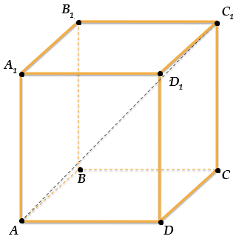
Ответ: 6

Задание 4. Точки М и N – середины ребер АВ и АС тетраэдра АВСD. Докажите, что прямая МN параллельна плоскости ВСD. Найдите длину отрезка МN, если ВС = 14.
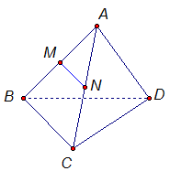
Решение:
Так как М – середина отрезка АВ, то АМ = ВМ.
Так как N – средина отрезка АС, то АN = СN.
МN – средняя линия треугольника АВС.
По свойству средней линии МN параллельна ВС и 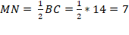
Ответ: 7

Критерии оценки устного ответа студента
- Оценка «отлично».
Ответ на поставленное задание излагается четко и уверенно. Ответ должен демонстрировать знание теоретического материала. Соблюдаются нормы литературной речи.
Оценка 5 («отлично») ставится студентам, которые при ответе:
- обнаруживают всестороннее систематическое и глубокое знание программного материала;
- способны творчески применять знания теории в решении профессиональных задач.
- Оценка «хорошо».
Ответ на поставленное задание излагается четко и уверенно. Ответ студента должен быть правильным и демонстрировать знание теоретического материала, однако не все выводы носят аргументированный и доказательный характер. Соблюдаются нормы литературной речи.
Оценка 4 («хорошо») ставится студентам, которые при ответе:
- обнаруживают твёрдое знание программного материала;
- способны применять знание теории к решению задач;
- допускают отдельные погрешности и неточности при ответе.
- Оценка «удовлетворительно».
В ответе на вопрос задания допускаются нарушения в последовательности изложения. Демонстрируются поверхностные знания. Имеются затруднения с выводами. Допускаются нарушения норм литературной речи.
Оценка 3 («удовлетворительно») ставится студентам, которые при ответе:
- в основном знают программный материал в объёме;
- допускают существенные погрешности в ответе на вопрос задания.
- Оценка «неудовлетворительно».
Ответ на вопрос задания излагается сбивчиво. Оценка «неудовлетворительно» предполагает, что студент не разобрался с основными вопросами задания изученных в процессе обучения. Имеются заметные нарушения норм литературной речи.
Оценка 2 («неудовлетворительно») ставится студентам, которые при ответе:
- обнаруживают значительные пробелы в знаниях основного программного материала;
- допускают принципиальные ошибки в ответе на вопрос;
- демонстрируют незнание теоретических и практических знаний.
Приложение 4
Динамическая пауза
(Вспомним перпендикулярность и параллельность)
Несколько упражнений будут способствовать активизации двигательных нервных центров и усилению кровообращения в рабочих мышечных группах.






Приложение 5
Тестовые задания
Выходной контроль
по теме урока № 36. Понятие многогранника. Правильные многогранники
Инструкция: Вам представлено 15 текстовых заданий. Время на выполнение заданий – 15 мин. Пользоваться литературой и иными источниками запрещается.
Выберите один правильный ответ.
- Как называются грани у икосаэдра.
- Правильные пятиугольники
- Правильные четырехугольники
- Правильные треугольники
- Правильные шестиугольники
Выберите один правильный ответ.
- Из приведенного списка укажите тела, которые могут быть правильными многогранниками.
- Четырехугольная пирамида
- Треугольная пирамида
- Наклонный параллелепипед
- Пятиугольная призма
Выберите один правильный ответ.
- Как называется многогранник, у которого грани – правильные треугольники, а в каждой вершине сходится по четыре ребра.
- Куб
- Октаэдр
- Икосаэдр
- Тетраэдр
Выберите один правильный ответ.
- Как называется треугольная пирамида, у которой все грани равносторонние треугольники.
- Октаэдр
- Тело Архимеда
- Прямая пирамида
- Тетраэдр
Выберите один правильный ответ.
- Сколько существует типов правильных выпуклых многогранников
- 3
- 4
- 5
- 6
Выберите один правильный ответ.
- Другое название правильных многогранников
- Тела Архимеда
- Тела Платона
- Тела Эйлера
- Тела вращения
Выберите один правильный ответ.
- Как называется выпуклый многогранник, если его грани правильные многоугольники с одним и тем же числом сторон, в каждой вершине многогранника сходится одно и то же число ребер.
- Правильным
- Наклонным
- Прямым
- Усеченным
Выберите один правильный ответ.
- Назовите правильный многогранник.
- Пирамида
- Параллелепипед
- Призма
- Куб
Выберите один правильный ответ.
- Сколько граней у октаэдра.
- 2
- 4
- 8
- 12
Выберите один правильный ответ.
- Какой многогранник получится если соединить отрезками центры соседних граней тетраэдра.
- Октаэдр
- Тетраэдр
- Икосаэдр
- Додекаэдр
Выберите один правильный ответ.
- Сколько вершин у октаэдра.
- 6
- 8
- 12
- 24
Выберите один правильный ответ.
- Назовите правильный многогранник, поверхность которого составлена их двадцати равных равносторонних треугольников.
- Октаэдр
- Тетраэдр
- Икосаэдр
- Додекаэдр
Выберите один правильный ответ.
- Назовите тело, состоящее из 12 ребер, 8 граней и 6 вершин.
- Куб
- Тетраэдр
- Октаэдр
- Икосаэдр
Выберите один правильный ответ.
- Назовите правильный многогранник, все грани которого являются правильными пятиугольниками.
- Октаэдр
- Тетраэдр
- Икосаэдр
- Додекаэдр
Выберите один правильный ответ.
- Назовите правильные многогранники у которых одинаковое число ребер.
- Куба и тетраэдра
- Куба и октаэдра
- Тетраэдра и октаэдра
- Икосаэдра и тетраэдра

Эталоны ответов
Тестовые задания
Выходной контроль
по теме урока № 36. Понятие многогранника. Правильные многогранники

- в
- б
- б
- г
- в
- б
- а
- г
- в
- б
- а
- в
- в
- г
- б

Критерии выставления оценки:
90% < «5» = < 100%
80% < «4» = < 90%
60% < «3» = < 80%
«2» = < 60%
Приложение 6
Рефлексия
- Понравилось ли вам занятие?
- Да.
- Нет.
- Узнали вы на занятие что-то новое?
- Узнал(а) много нового.
- Информация мне была известна.
- Не узнал(а) ничего нового.
- Как вы чувствовали себя на занятии?
- Комфортно.
- Некомфортно.
- Все ли студенты группы принимали участие в работе?
- Да, все работали одинаково.
- Нет, работал только один.
- Кто-то работал больше, кто-то меньше других.
- Дружно ли вы работали?
- Работали дружно.
- Работали дружно, но много спорили.
- Очень трудно было договариваться, не всегда всё получалось.
- Оцените свою работу на занятии.
- Работал не в полную силу, хочу улучшить результат.
- Работал активно, своим результатом доволен.
- Какие из предложенных заданий показались вам наиболее сложными?
- Какие знания вам могут пригодиться в жизни?
- Какие задания вызвали больше всего затруднения?

